BÀI DỰ THI
GIẢI BÚA LIỀM VÀNG LẦN THỨ XI - NĂM 2026

Người dự thi: NÔNG THỊ HUỆ
Đơn vị công tác: Chi bộ Kỹ thuật, Đảng bộ Công ty Nhiệt Điện Sơn Động - TKV, Đảng bộ Tổng công ty Điện lực - TKV.

GẮN CÔNG TÁC XÂY DỰNG ĐẢNG VỚI NHIỆM VỤ SẢN XUẤT,
BIẾN NGHỊ QUYẾT THÀNH KẾT QUẢ THỰC CHẤT
TẠI CÔNG TY NHIỆT ĐIỆN SƠN ĐỘNG - TKV

Ở một nhà máy nhiệt điện, nghị quyết chỉ thực sự có sức sống khi đi qua phép thử của thực tiễn: tổ máy có vận hành ổn định, thiết bị có an toàn, những điểm nghẽn kỹ thuật có được xử lý đến cùng và người lao động có tin tưởng, đồng lòng hay không. Tại Công ty Nhiệt điện Sơn Động - TKV, công tác xây dựng Đảng không đứng ngoài nhịp quay của tổ máy. Nghị quyết được cụ thể hóa trong sửa chữa, kỷ luật vận hành, chuyển đổi số, sáng kiến kỹ thuật và trách nhiệm nêu gương. Thực tiễn ấy cho thấy: chi bộ mạnh phải góp phần làm cho tổ máy vững, tập thể đoàn kết và niềm tin được bồi đắp bằng kết quả thực chất.
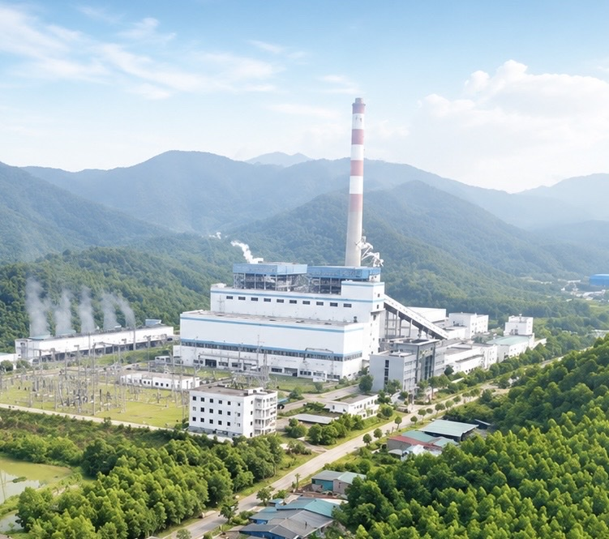
Toàn cảnh Nhà máy Nhiệt điện Sơn Động - TKV, nơi nghị quyết của Đảng
được cụ thể hóa trong từng nhiệm vụ sản xuất.
Nghị quyết không nằm trên giá sách
Buổi sáng ở Nhà máy Nhiệt điện Sơn Động bắt đầu bằng những âm thanh rất đặc trưng: tiếng thiết bị phụ trợ, nhịp băng tải than, những tín hiệu liên tục hiện lên trên màn hình điều khiển trung tâm. Phía sau mỗi kWh điện hòa vào lưới là hàng trăm thông số phải được theo dõi, hàng chục quy trình phải được tuân thủ và rất nhiều con người phải phối hợp chính xác. Trong môi trường ấy, một phút chủ quan có thể làm tăng rủi ro; một quyết định thiếu căn cứ có thể kéo theo tổn thất về thiết bị, sản lượng và an toàn.
Nhà máy vận hành thương mại từ tháng 1/2011. Sau gần 16 năm, nhiều hệ thống, thiết bị đã bước vào giai đoạn cần được chăm sóc kỹ hơn, sửa chữa sâu hơn và quản trị bằng phương pháp chặt chẽ hơn. Cùng với yêu cầu bảo đảm an ninh năng lượng, áp lực huy động cao, biến động chất lượng nhiên liệu và những yêu cầu ngày càng nghiêm ngặt về an toàn, môi trường, bài toán không còn là “vận hành được”, mà phải vận hành ổn định, hiệu quả và bền vững.
Chính từ thực tiễn đó, dưới sự lãnh đạo của Đảng ủy Công ty, Chi bộ Kỹ thuật xác định công tác xây dựng Đảng phải gắn trực tiếp với nhiệm vụ sản xuất. Nghị quyết không dừng ở những câu chữ đúng, mà phải được chuyển thành đầu việc cụ thể; đầu việc phải có người chịu trách nhiệm; kết quả phải được kiểm chứng bằng tiến độ, chất lượng và hiệu quả. Những vấn đề của thiết bị, điểm nghẽn trong sửa chữa, nguy cơ mất an toàn hay sự chậm trễ trong phối hợp đều được nhìn nhận như những nội dung cần lãnh đạo, chứ không phải “việc riêng của chuyên môn”.
Đó cũng là cách đưa nghị quyết vào cuộc sống thuyết phục nhất. Ở doanh nghiệp sản xuất điện, người lao động cảm nhận vai trò của tổ chức đảng không phải qua những khẩu hiệu lớn, mà qua cách cấp ủy có mặt khi việc khó phát sinh; cách đảng viên nhận phần trách nhiệm trước; cách những kiến nghị chính đáng được lắng nghe; và quan trọng hơn cả, cách mỗi tồn tại được theo dõi, xử lý đến cùng. Khi chủ trương được chuyển thành hành động và hành động tạo ra kết quả, niềm tin không cần được kêu gọi bằng lời - nó được hình thành từ chính thực tiễn.
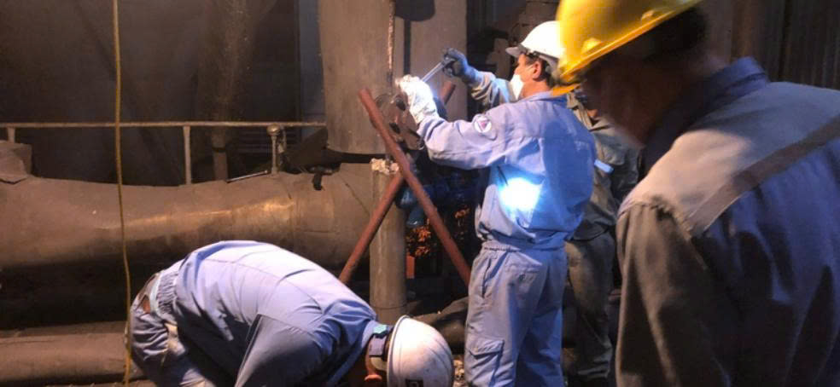
Đảng viên, cán bộ kỹ thuật và người lao động bám sát hiện trường,
trực tiếp xử lý những công việc khó trong quá trình sửa chữa thiết bị.
Chọn việc khó làm thước đo trách nhiệm
Sáu tháng đầu năm 2026 là một giai đoạn có nhiều áp lực. Nhà máy được huy động cao, trong khi một số thiết bị bộc lộ hạn chế sau thời gian dài vận hành. Có 26 lần giảm tải liên quan đến thiết bị, trong đó 16 lần gắn với hệ thống cấp than. Các bình gia nhiệt cao áp phải tách vận hành do sự cố thủng ống; bình ngưng tổ máy số 2 bị bám cáu, làm suy giảm độ chân không; chất lượng và khả năng cung cấp nhiên liệu có thời điểm chưa thật sự ổn định. Đây đều là những vấn đề kỹ thuật phức tạp, tác động trực tiếp đến hiệu suất, sản lượng và độ tin cậy của tổ máy.
Khó khăn của một nhà máy đã vận hành nhiều năm là điều không thể né tránh. Điều quan trọng hơn là tổ chức đảng và hệ thống quản lý lựa chọn thái độ nào trước khó khăn ấy. Trong sinh hoạt chi bộ và các cuộc họp chuyên môn, tinh thần được đặt ra là không né tránh, không tô hồng, không lấy kết quả chung để che đi những chỉ tiêu chưa đạt. Nói đúng tình trạng thiết bị là bước đầu của trách nhiệm; tìm đúng nguyên nhân là cơ sở của hành động; theo đến cùng giải pháp mới là thước đo của năng lực lãnh đạo và sức chiến đấu của tổ chức.
Từ yêu cầu đó, nhiều giải pháp được triển khai đồng bộ: thử nghiệm phương án pha trộn than phù hợp hơn; tăng cường kiểm soát hệ thống cấp than; tối ưu chế độ vận hành thiết bị phụ trợ; vệ sinh bình ngưng; hạn chế các lần khởi động không cần thiết; rà soát lịch sử hư hỏng và cập nhật phương án sửa chữa. Các vấn đề kỹ thuật được phân tích bằng số liệu, không dựa vào cảm tính. Việc có thể xử lý ngay được đưa vào kế hoạch ngắn hạn; hạng mục cần đầu tư hoặc sửa chữa lớn được chuẩn bị hồ sơ, vật tư và phương án từ sớm.
Trong chuỗi công việc ấy, vai trò của đảng viên thể hiện ở việc dám nhận phần khó và chịu trách nhiệm đến cùng. Đảng viên không phải người được miễn trừ khỏi khó khăn, mà phải có mặt ở vị trí khó; không chỉ nêu nguyên nhân, mà phải đề xuất cách khắc phục; không chỉ yêu cầu người khác tuân thủ, mà phải làm gương trong kỷ luật kỹ thuật. Khi một vấn đề đã được chi bộ lựa chọn là việc trọng tâm, trách nhiệm cá nhân không còn là lời hứa chung chung, mà trở thành tiến độ phải báo cáo, kết quả phải kiểm tra và hạn chế phải tiếp tục khắc phục.
Kỷ luật Đảng soi vào kỷ luật kỹ thuật
Trong nhà máy điện, kỷ luật không phải khái niệm trừu tượng. Kỷ luật hiện diện trong từng phiếu công tác, từng bước cô lập thiết bị, từng ranh giới an toàn, từng thông số được ghi chép và từng lần bàn giao ca. Một quy trình bị rút ngắn tùy tiện có thể tạo ra nguy cơ; một tín hiệu bất thường bị bỏ qua có thể trở thành sự cố; một sự dễ dãi hôm nay có thể để lại hậu quả cho cả tập thể ngày mai.
Vì vậy, xây dựng Đảng về đạo đức và kỷ luật ở Chi bộ Kỹ thuật bắt đầu từ những việc rất cụ thể: nói đi đôi với làm; không đánh đổi an toàn lấy tiến độ; không hợp thức hóa hồ sơ; không bỏ qua sai lệch dù nhỏ; không để tâm lý nể nang làm mờ trách nhiệm. Tự phê bình và phê bình chỉ có ý nghĩa khi giúp công việc tốt hơn, con người tiến bộ hơn và nguy cơ được nhận diện, ngăn chặn sớm hơn.
Trong các đợt sửa chữa, việc phân định rõ ranh giới an toàn giữa các nhóm công tác, kiểm soát chặt tiến độ và chất lượng, tổ chức nghiệm thu theo chuyên môn được đặc biệt coi trọng. Mỗi hạng mục hoàn thành không chỉ được đánh giá bằng việc “đã chạy”, mà phải qua thử nghiệm, đo đạc và đối chứng thông số. Đó là biểu hiện rất cụ thể của một nguyên tắc: công việc phải có chuẩn mực, trách nhiệm phải có căn cứ, kết luận phải dựa trên sự thật.
Kỷ luật ấy không làm con người xa nhau. Ngược lại, khi nguyên tắc được thực hiện công bằng, người lao động thấy rõ điều gì được phép, điều gì không thể thỏa hiệp và ai phải chịu trách nhiệm. Sự nghiêm túc tạo nên niềm tin; niềm tin tạo nên đoàn kết; đoàn kết lại trở thành sức mạnh để tập thể đi qua những giai đoạn khó khăn. Ở đây, kỷ luật Đảng và kỷ luật kỹ thuật gặp nhau ở cùng một điểm: trách nhiệm trước tập thể và trước kết quả cuối cùng.
Chuyển đổi số để trách nhiệm có “dấu vết”
Một trong những hướng đi được Công ty và Chi bộ Kỹ thuật kiên trì thúc đẩy là số hóa công tác quản trị kỹ thuật. Lịch sử hư hỏng, thông số vận hành, nhật ký thiết bị, kế hoạch bảo dưỡng và kết quả sửa chữa từng bước được quản lý theo hệ thống. Khi dữ liệu được lưu giữ đầy đủ, người quản lý có thể nhìn thấy xu hướng suy giảm của thiết bị, so sánh trước và sau sửa chữa, truy tìm nguyên nhân và dự báo nguy cơ tốt hơn.
Dữ liệu không biết nể nang. Một thông số bất thường được ghi lại sẽ đặt ra yêu cầu phải giải thích; một hạng mục chậm tiến độ sẽ hiện rõ trên kế hoạch; một thiết bị lặp lại hư hỏng sẽ đặt câu hỏi về chất lượng sửa chữa và phương thức quản lý. Vì thế, chuyển đổi số không chỉ giúp công việc nhanh hơn, mà còn tạo ra môi trường minh bạch hơn - nơi trách nhiệm có “dấu vết”, kết quả có thể kiểm chứng và việc đánh giá bớt phụ thuộc vào cảm tính.
Từ thực tiễn sản xuất, nhiều đề xuất kỹ thuật đã được hình thành: đưa thêm tín hiệu giám sát lên hệ thống điều khiển DCS; cảnh báo sớm các trạng thái bất thường; số hóa lịch bảo dưỡng; giám sát các điểm khuất; điều khiển thiết bị từ xa để giảm thao tác thủ công và nâng cao an toàn. Đề tài điều khiển máy đánh đống kho than từ xa trên DCS là một ví dụ cho cách đổi mới bắt đầu từ nhu cầu cụ thể của hiện trường, sau đó được nghiên cứu, thử nghiệm và nghiệm thu để phục vụ sản xuất.
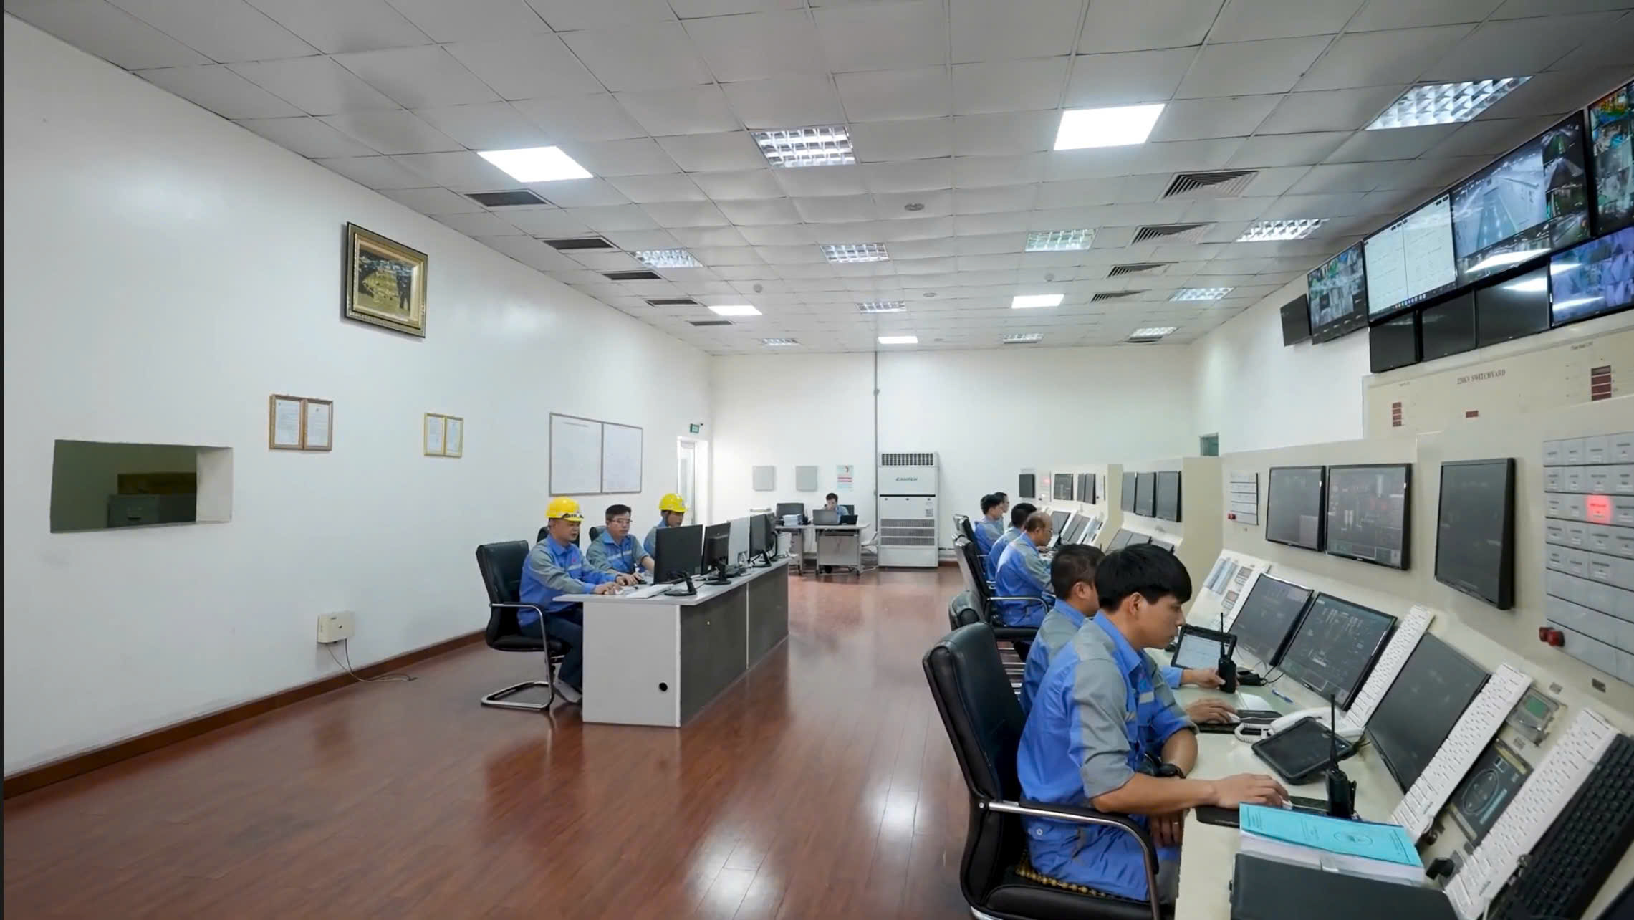
Phòng Điều khiển trung tâm - nơi theo dõi, vận hành các thông số,
góp phần thúc đẩy số hóa trong quản trị kỹ thuật.
Chuyển đổi số trong công tác Đảng cũng cần được nhìn từ tinh thần ấy: không chạy theo hình thức, không số hóa để có báo cáo đẹp, mà phải giúp lãnh đạo chính xác hơn, kiểm tra sâu hơn và phục vụ đảng viên, người lao động tốt hơn. Khi dữ liệu kỹ thuật, tiến độ công việc và kết quả thực hiện nhiệm vụ được kết nối, việc đánh giá cán bộ, đảng viên sẽ bớt cảm tính, sát thực chất hơn. Đây là điểm gặp nhau giữa đổi mới phương thức lãnh đạo của Đảng với yêu cầu quản trị hiện đại trong doanh nghiệp.
Sáng kiến bắt đầu từ sự trăn trở với công việc
Đổi mới sáng tạo ở một nhà máy không nhất thiết bắt đầu bằng những đề án thật lớn. Nhiều khi, nó bắt đầu từ những câu hỏi rất đời thường của người thợ và kỹ sư: Vì sao thiết bị này thường xuyên phát tín hiệu muộn? Có cách nào giảm thao tác nguy hiểm? Có thể đưa dữ liệu về một nơi để theo dõi thuận tiện hơn không? Có thể thay đổi quy trình để tiết kiệm thời gian nhưng vẫn bảo đảm an toàn không?
Khi những câu hỏi ấy được lắng nghe, người lao động không chỉ làm theo quy trình mà còn chủ động cải tiến quy trình. Trong năm 2026, Công ty có các sáng kiến và nhiệm vụ nghiên cứu khoa học gắn với yêu cầu nâng cao độ tin cậy, tự động hóa và hiệu quả vận hành. Đằng sau mỗi sáng kiến là sự tích lũy từ hiện trường, là nhiều lần quan sát, tranh luận, thử nghiệm và điều chỉnh. Vai trò của tổ chức đảng là tạo môi trường để tinh thần ấy được khuyến khích, bảo vệ và nhân rộng.
Cũng từ tinh thần chủ động, công tác sửa chữa lớn năm 2026 được chuẩn bị với 13 hạng mục thuộc 6 gói thầu. Việc lựa chọn nhà thầu, chuẩn bị vật tư, kiểm soát tiến độ, nghiệm thu chất lượng và lưu giữ thông số sau sửa chữa được đặt trong một chuỗi quản trị thống nhất. Kinh nghiệm cho thấy, nếu chỉ tập trung vào thời điểm dừng máy để sửa chữa thì đã muộn; chất lượng của một kỳ sửa chữa được quyết định từ nhiều tháng trước, ngay từ khâu xác định đúng danh mục, chuẩn bị đúng vật tư và lựa chọn đúng năng lực thực hiện.
Trong chuỗi công việc ấy, sự nêu gương của đảng viên không phải điều gì xa xôi. Đó là người kỹ sư không ký khi hồ sơ chưa đủ căn cứ; người phụ trách dám yêu cầu làm lại một hạng mục chưa đạt; người lao động kiên trì đề xuất một giải pháp dù phải thử nghiệm nhiều lần; cán bộ văn phòng âm thầm chuẩn hóa hồ sơ, cập nhật dữ liệu, nhắc tiến độ để không một mắt xích nào bị bỏ quên. Không phải ai cũng đứng trước bảng điều khiển, nhưng mỗi người đều đứng trước trách nhiệm của mình. Chính ở những lựa chọn nghề nghiệp rất cụ thể ấy, phẩm chất của người đảng viên được nhận diện rõ nhất.
Kết quả không che khuất những việc còn phải làm
Bằng nỗ lực của toàn thể cán bộ, đảng viên và người lao động, sáu tháng đầu năm 2026, sản lượng điện thô của Nhà máy đạt 782.078 MWh, bằng 102,40% kế hoạch; sản lượng điện tinh đạt hơn 687.195 MWh. Tỷ lệ điện tự dùng ở mức 12,21%, thấp hơn mức định mức 12,40%. Những con số ấy phản ánh tinh thần bám máy, bám thiết bị và sự phối hợp giữa vận hành, sửa chữa, kỹ thuật, an toàn cùng các bộ phận phục vụ.
Nhưng một bài học quan trọng trong xây dựng Đảng là thành tích không được dùng để che khuất hạn chế. Suất tiêu hao nhiệt vẫn cao hơn định mức; hệ thống cấp than còn là điểm nghẽn; một số thiết bị trao đổi nhiệt và thiết bị phụ trợ cần tiếp tục được xử lý; công tác số hóa còn phải đi sâu hơn để dữ liệu thật sự liên thông và phục vụ ra quyết định. Nhìn nhận thẳng thắn những điểm chưa đạt không làm giảm giá trị của kết quả; ngược lại, giúp kết quả có chiều sâu và tạo nền tảng cho bước tiến tiếp theo.
Ở một tổ chức đảng thực sự mạnh, báo cáo không chỉ có những dòng màu sáng. Phần quan trọng hơn là chỉ ra khoảng cách giữa yêu cầu và thực tế, giữa cam kết và kết quả, giữa tiềm năng và năng lực hiện có. Khi khoảng cách ấy được gọi đúng tên, tập thể mới có thể cùng nhau thu hẹp. Đó vừa là tinh thần khoa học trong quản trị, vừa là sự trung thực cần có trong công tác xây dựng Đảng.
Thành công của Công ty vì thế không chỉ được đo bằng sản lượng điện. Nó còn được đo bằng việc người lao động có dám phản ánh bất cập hay không; sáng kiến có được tiếp nhận hay không; trách nhiệm có được phân định rõ hay không; cán bộ, đảng viên có thực sự đi đầu trong những lúc khó khăn hay không. Những câu hỏi ấy là “thước đo mềm” nhưng bền vững đối với sức chiến đấu của tổ chức cơ sở đảng.
Giữ “lửa” bằng những điều bình dị
Công tác xây dựng Đảng ở cơ sở thường không diễn ra trong những khoảnh khắc ồn ào. Nó hiện diện trong buổi sinh hoạt chi bộ khi một đảng viên thẳng thắn nhận thiếu sót; trong cuộc kiểm tra chuyên đề giúp người được kiểm tra nhìn rõ hơn trách nhiệm; trong việc cấp ủy lắng nghe tâm tư của người lao động; trong phong trào 5S làm thay đổi từng vị trí làm việc; trong việc nhắc nhau đeo đầy đủ phương tiện bảo vệ cá nhân; trong từng hồ sơ được sắp xếp khoa học để khi cần có thể truy xuất ngay.
Những việc ấy có thể nhỏ nếu nhìn riêng lẻ, nhưng khi được duy trì thành nền nếp, chúng tạo nên văn hóa. Văn hóa Đảng ở doanh nghiệp trước hết là văn hóa trách nhiệm: nhận việc không đùn đẩy, gặp khó không né tránh, có sai sót không che giấu, có sáng kiến không giữ riêng, có thành tích không nhận về mình. Đó cũng là cách yêu cầu xây dựng Đảng về đạo đức được thể hiện trong môi trường lao động công nghiệp hiện đại - không bằng những điều xa xôi, mà bằng thái độ đối với từng công việc hằng ngày.
Sức mạnh của Chi bộ Kỹ thuật không nằm ở số lượng đông hay ít, mà ở khả năng quy tụ trí tuệ, thống nhất hành động và biến yêu cầu chính trị thành kết quả chuyên môn. Khi mỗi đảng viên là một điểm tựa về kỷ luật, chuyên môn và tinh thần phục vụ, tổ chức đảng sẽ không đứng bên ngoài quá trình sản xuất mà trở thành hạt nhân dẫn dắt quá trình ấy.
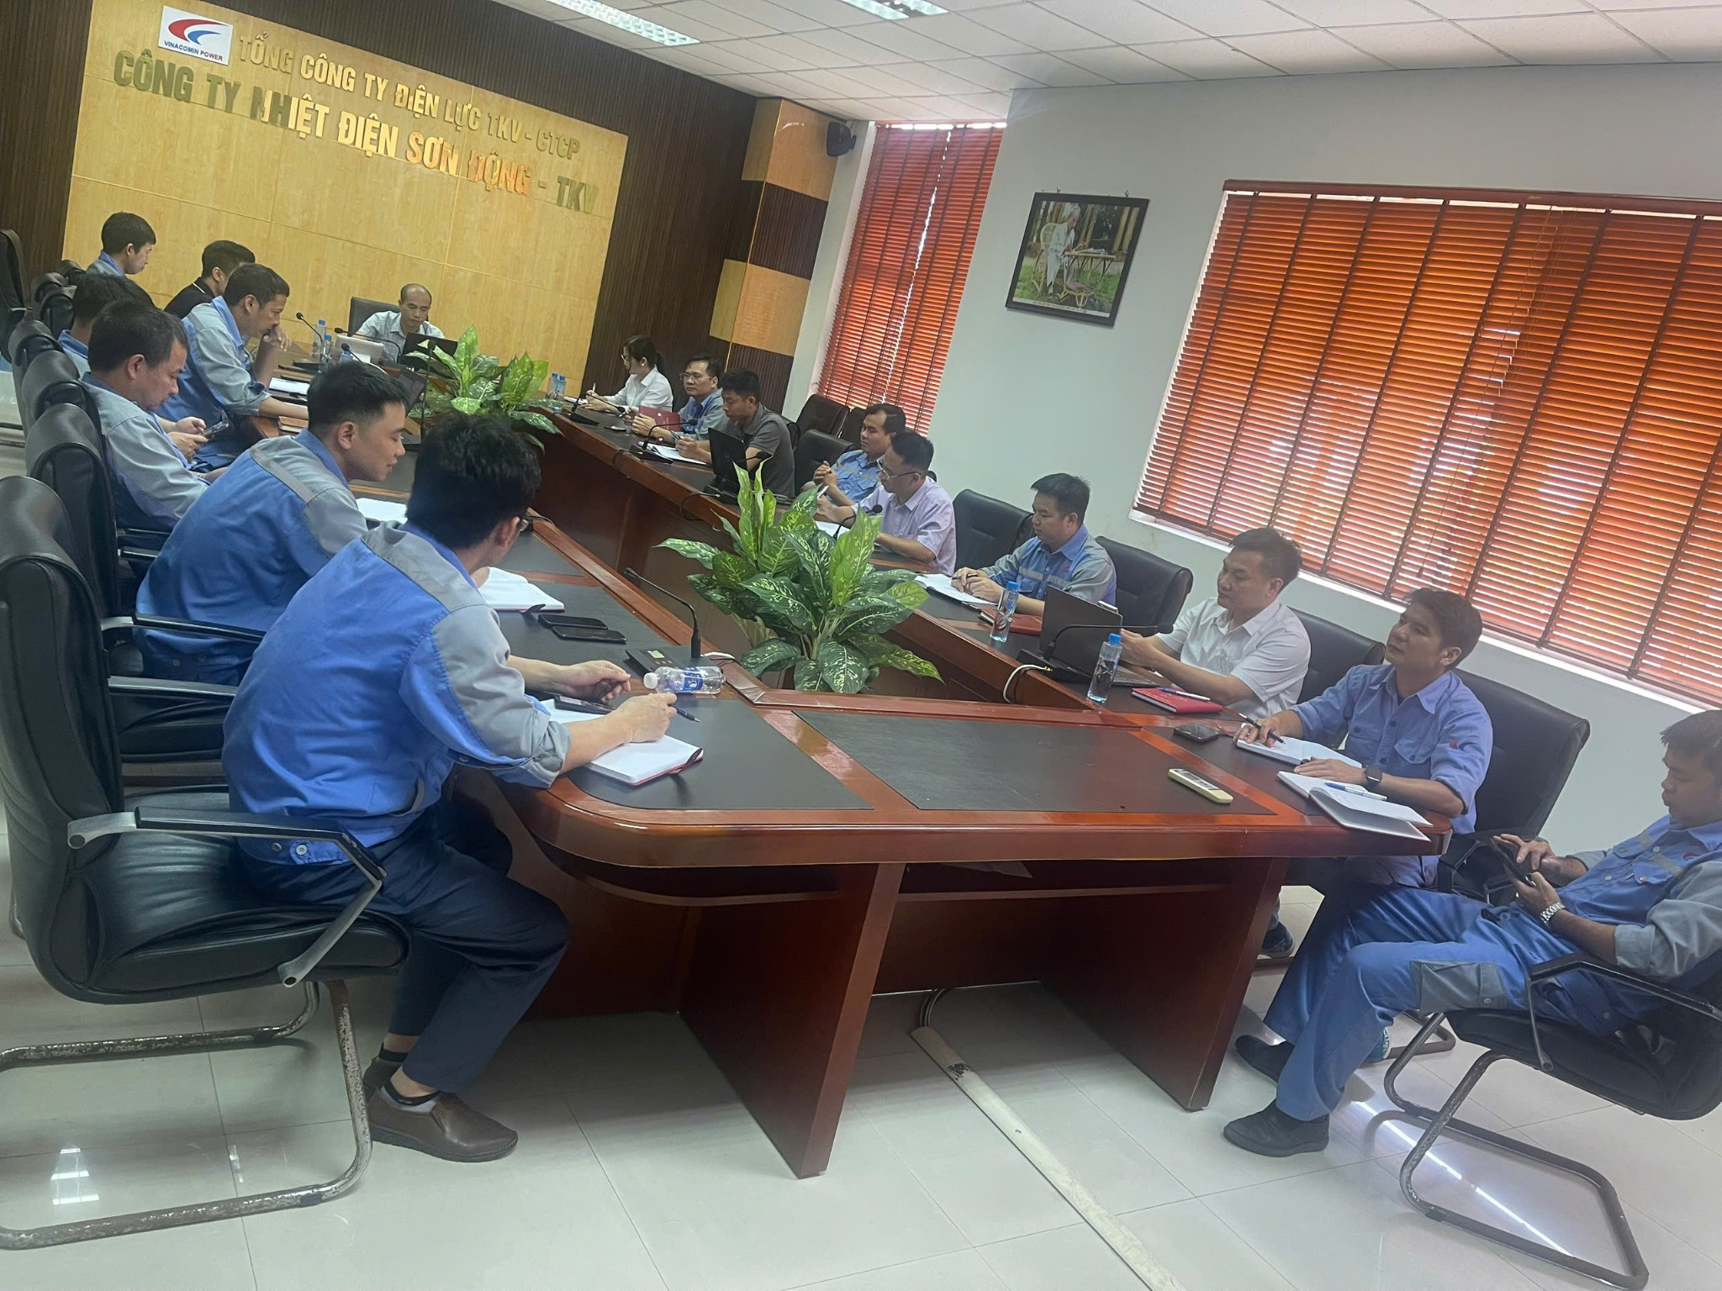
Chi bộ Kỹ thuật tổ chức sinh hoạt, trao đổi và thống nhất giải pháp
gắn công tác xây dựng Đảng với nhiệm vụ chuyên môn.
Niềm tin của người lao động cũng được hình thành từ những điều rất thật. Họ tin khi thấy cán bộ nói đúng và làm thật; khi sự đóng góp được ghi nhận công bằng; khi an toàn của con người được đặt cao hơn thành tích trước mắt; khi khó khăn của hiện trường được cấp ủy chia sẻ; khi những quyết định liên quan đến tập thể được giải thích rõ ràng. Niềm tin không thể tạo ra bằng một cuộc phát động, nhưng có thể được bồi đắp từng ngày bằng sự nhất quán giữa lời nói, trách nhiệm và kết quả.
Khi nghị quyết hóa thành dòng điện
Từ phòng điều khiển trung tâm nhìn ra, những đường ống, băng tải, quạt gió và tổ máy tạo thành một hệ thống khổng lồ. Nhưng để hệ thống ấy vận hành bền bỉ, điều cốt lõi vẫn là con người: con người có bản lĩnh, có tri thức, có kỷ luật và biết đặt lợi ích chung lên trên sự thuận tiện của cá nhân. Công tác xây dựng Đảng, suy cho cùng, là góp phần xây dựng những con người như thế và một tổ chức đủ năng lực để họ được rèn luyện, cống hiến, trưởng thành.
Thực tiễn ở Công ty Nhiệt điện Sơn Động - TKV cho thấy, khi tổ chức đảng lựa chọn đúng việc khó, phân công rõ trách nhiệm, coi trọng dữ liệu, khuyến khích sáng kiến và giữ nghiêm kỷ luật, nghị quyết sẽ không còn là văn bản nằm trên bàn họp. Nghị quyết đi vào ca máy, vào công trường sửa chữa, vào màn hình DCS, vào từng sáng kiến và từng hành động nêu gương. Từ đó, công tác xây dựng Đảng tạo ra những giá trị có thể nhìn thấy, đo đếm và cảm nhận được.
Dòng điện từ Sơn Động hòa vào lưới điện quốc gia mang theo công sức của biết bao con người: mồ hôi của người vận hành, sự tỉ mỉ của người sửa chữa, sự tỉnh táo của cán bộ kỹ thuật, sự kiên trì của người làm an toàn, sự thầm lặng của những bộ phận phục vụ. Trong sự đồng lòng ấy có vai trò của tổ chức đảng - không phải bằng những lời nói đứng ngoài thực tiễn, mà bằng khả năng tập hợp, dẫn dắt, nêu gương và chịu trách nhiệm trước thực tiễn.
Xây dựng Đảng ở doanh nghiệp không phải là một “mạch riêng” tách khỏi sản xuất. Đó là làm cho tổ chức mạnh hơn để hoàn thành nhiệm vụ, làm cho mỗi cán bộ, đảng viên tốt hơn để phụng sự tập thể và làm cho người lao động vững tin hơn vào con đường mình đang đi. Khi nghị quyết hóa thành hành động, hành động hóa thành kết quả và kết quả trở lại bồi đắp niềm tin, đó chính là lúc nghị quyết thực sự “hóa thành dòng điện” - dòng điện của trách nhiệm, kỷ luật, sáng tạo và niềm tin được truyền đi từ một nhà máy giữa vùng Đông Bắc.

